المملكة العربية السعودية  وزارة التعليم  إدارة تعليم .........................  مدرسة ............................. |  | الصف : ثالث متوسط  المادة : علوم  الزمن : ساعتان  عدد الصفحات : 4  التاريخ : / / 1444هـ

أسئلة الاختبار النهائي (الفصل الدراسي الأول) العام الدراسي 1444هـ
اسم الطالبة:.............................................. | رقم الجلوس:............................................
رقم السؤال | الدرجة التي حصلت عليها الطالبة |  | المصححة | المراجعة | المدققة
 | رقمًا | كتابة
الأول |  | فقط لا غير
الثاني |  | فقط لا غير
الثالث |  | فقط لا غير
الرابع |  | فقط لا غير
المجموع |  | فقط لا غير
10
السؤال الأول:
(أ) ضعي علامة ( ) أمام العبارة الصحيحة و ( ) أمام العبارة الخاطئة:
- يستعمل الناس قديمًا حواسهم ليلاحظوا ما يحدث حولهم. | ( )
- البحث الذي يجيب عن الأسئلة العلمية من خلال الملاحظة يسمى بالبحث التجريبي. | ( )
- تعد المباني آمنة ضد الزلازل إذا شُيدت على دعائم مطاطية وفولاذية. | ( )
- تؤدي الاكتشافات الجديدة في المجال الصحي إلى تطور تقنيات التشخيص والعلاج. | ( )
- الذي يحدد طريقة ثوران البركان تركيب الصهارة فقط. | ( )
- ساعدت الموجات الزلزالية على معرفة خصائص باطن الأرض. | ( )
- انتقال الجزئيات عبر الغشاء البلازمي من التركيز المنخفض إلى المرتفع يعرف بـ الانتشار. | ( )
- ينقسم السيتوبلازم في الخلية الحيوانية بظهور الصفائح الخلوية. | ( )
- يسمى أي انحراف ينتج خلال عملية تضاعف الـ DNA بالطفرات. | ( )
10. الجين الذي يختفي ولا يُظهر صفته يسمى بالعامل السائد. | ( )

تابع
السؤال الثاني: اختاري الإجابة الصحيحة لكل مما يلي:
12

1- أول خطوات الطريقة العلمية؟
- تحليل البيانات | - إجراء التجربة |  |  | - وضع الفرضية |  |  | - تحديد المشكلة
2- المتغيرات التي تبقى ثابتة دون تغيير في التجربة تسمى بـ؟
- المتغير التابع |  |  | - المتغير المستقل |  |  | - الثوابت |  |  | - الضوابط
3- الجهاز المستخدم لتسجيل الموجات الزلزالية؟
- ميركالي |  | - السيزموجراف |  |  | - رختر |  |  | - المجهر
4-أكبر البراكين واسع الامتداد وله جوانب قليلة الانحدار؟
- الدرعية |  |  | - المخروطية |  |  | - المركبة |  |  | - ثوران الشقوق
5- يؤدي تباعد الصفائح الأرضية عن بعضها البعض إلى تكون؟
- ثوران الشقوق | - حفر الانهدام |  |  | - البقع الساخنة |  |  | - تدفقات طينية
6- عملية يستعمل فيها الأكسجين لتحليل الجلوكوز وتحرير الطاقة؟
- البناء الضوئي |  | - التخمر |  |  | - التنفس الخلوي |  |  | - البلعمة
7- القاعدة التي توجد في الـ RNA ولا توجد في الـ DNA؟
- السايتوسين |  | - الأدنين |  |  |  | - اليوراسيل |  |  | - الجوانين
8- تسمى الصفات المظهرية للمخلوق الحي بالطرز؟
- الجينية |  | - الشكلية |  |  |  | - الجينية والشكلية |  |  | - المتماثلة
9- نوع من أنواع الـ RNA ويلعب دورًا مهمًا في بناء البروتينات؟
- mRNA |  | - rRNA |  |  |  | - tRNA |  |  | - aRNA
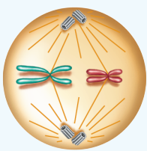
10- الصورة التي أمامك تمثل الطور ......................... في الانقسام المنصف

- الاستوائي الأول |  | - الاستوائي الثاني |  |  |  | - الانفصالي الأول |  |  | - الانفصالي الثاني
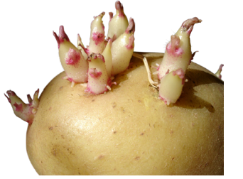
11- ما نوع التكاثر الذي يظهر في الصورة؟

- التجدد |  | - التبرعم |  |  |  | - الانقسام المنصف |  |  | - التكاثر العذري
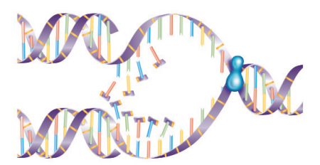
12- الشكل الذي أمامك يمثل ...؟

- صنع الـ RNA |  | - تضاعف الخلية |  |  |  | - تضاعف الـ DNA |  |  | - جزيء الـ RNA
تابع
السؤال الثالث: أكملي الفراغات التالية من بين القوسين
10

- يستخدم العلماء لجمع الملاحظات نظامًا عالميًا يعرف بـ | ..........................
- أدت تقنية المعلومات إلى | ..........................
- موجات مائية تكونت نتيجة حدوث زلزال تحت المحيط | ..........................
- موجات تُحدث معظم الدمار على سطح الأرض أثناء حدوث الزلزال | ..........................
- تتكون البراكين نتيجة خروج ............................. من باطن الأرض إلى السطح
- تتحرك الصفائح الأرضية فوق الغلاف المائع بسبب | ..........................
- الحصول على الطاقة المختزنة في جزئيات الغذاء بدون وجود الأكسجين يعرف بـ.. | ..........................
- تسمى قدرة المخلوق الحي على إنتاج فرد أو أكثر يحمل المادة الوراثية نفسها للمخلوق الحي الأصلي بـ.. | ..........................
- جزيء ضخم يتكون من سلسلتين حلزونيتين من السكر وجزئيات الفوسفات والقواعد النيتروجينية. | .........................
- دراسة كيفية انتقال الصفات الوراثية وتفاعلها فيما بينها. | .........................
(التنفس الخلوي – علم الوراثة – المادة الوراثية DNA -التكاثر اللاجنسي – نظام SI – العولمة – التخمر – الصهارة -تيارات الحمل – الموجات السطحية - التسونامي)
8
السؤال الرابع: أجيبِ عن الأسئلة التالية:
(أ) قارني حسب المطلوب منك:
الانقسام المتساوي | وجه المقارنة | الانقسام المنصف
 | الأهميـة
المنتجات | وجه المقارنة | المستهلكات
 | التعريف

تابع

- يجب أن تنسخ المادة الوراثية في الطور البيني؟
................................................................................................................................
- ذبول الجزر عند وضعه بالمحلول الملحي؟
...............................................................................................................................
(ب) أعطي تفسيرًا علميًا لكل مما يلي؟

(ج) أجيب عن الأسئلة التالية:
- نوع الصدع في الشكل الذي أمامك؟ | 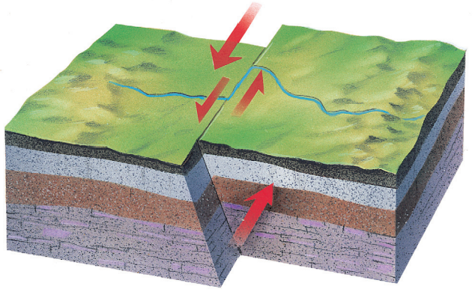
..............................................................
- كيف تكون هذا الصدع؟

..............................................................

انتهت الأسئلة ولله الحمد
مع تمنياتي لكن بالتوفيق والنجاح
معلمة المادة

